Муниципальное дошкольное образовательное учреждение
«Детский сад № 227»

Краткосрочный педагогический проект

«Безопасная дорога»
для детей старшей группы
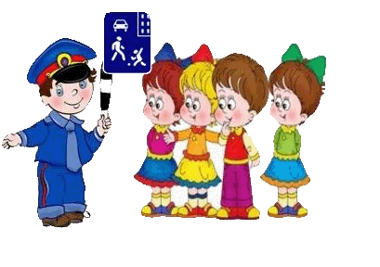

Подготовила и провела воспитатель: Ковалева Л.А.

Ярославль, 2022г.

Тип проекта
Информационный, практико-ориентированный, комплексный, групповой, краткосрочный.
Актуальность
В нашей стране, как и во всем мире, увеличивается число дорожно-транспортных происшествий. По статистике каждой десятой жертвой ДТП является ребенок. Часто это связано с несоблюдением правил дорожного движения, их незнанием. Предоставленные самим себе, дети мало считаются с реальными опасностями на дороге, так как недооценивают собственные возможности, считая себя ловкими и быстрыми. У них еще не выработалась способность предвидеть возможность возникновения опасности в быстро меняющейся дорожной обстановке, поэтому важно научить детей дорожной грамоте, правилам поведения на улице.
Интеграция образовательных областей: «Познание», «Коммуникация», «Социализация», «Художественное творчество», «Чтение художественной литературы», «Безопасность», «Физическая культура», «Здоровье», «Музыка».
Цель проекта:
Сформировать у детей старшего дошкольного возраста основы безопасного поведения на улице, знание правил дорожного движения.
Задачи проекта:
Образовательные: - Познакомить детей с правилами дорожного движения, строением улицы и дорожными знаками, предназначенными для водителей и пешеходов, с работой Государственной инспекции безопасности дорожного движения;
- Научить детей предвидеть опасное событие, уметь по возможности его избегать, а при необходимости действовать;
Развивающие: - Развивать осторожность, внимательность, самостоятельность, ответственность и осмотрительность на дороге;
- Стимулировать познавательную активность, способствовать развитию
коммуникативных навыков;
Речевые: - Способствовать развитию речи детей, пополнению активного и пассивного словаря детей в процессе работы над проектом;
- Развивать связную речь;
Воспитательные: - Воспитывать навыки личной безопасности и чувство самосохранения;

Ожидаемые результаты:
1. У детей закрепятся знания о правилах дорожного движения и поведения на улице; о дорожных знаках: «Пешеходный переход», «Дети», «Остановка общественного транспорта».
2. Дети научаться соблюдать правила поведения в общественном транспорте.
3. Активизируется словарный запас детей через произведения художественной литературы.
4. Дети обучаться правильно вести себя в различных ситуациях на улице и дома; сформируется умение оценивать свои поступки и поступки сверстников.

Реализация проекта
Взаимодействие с родителями: анкетирование «Взрослые и дети на улицах города», консультация «Правила дорожного движения».

Планирование мероприятий взаимодействий с детьми на неделю.

Понедельник
- Составление творческих рассказов: «Что случилось бы, если бы не было правил дорожного движения?»
- Рисование «Путь к садику»
- Чтение художественной литературы: Б. Житков «Светофор»
- Дидактические игры: «Угадай-ка»
- Подвижные игры: «Огни светофора»
- Загадки
Вторник
- Лепка: «Светофорики»,
- Конструирование из конструктора «Автомобиль»
- Разбор ситуаций: «Чего не должно быть», «Как правильно перейти через дорогу?», «Какие знаки помогают пешеходу в пути?»
- Дидактические игры: «Логическая дорожка»
- Раскраска « Правила дорожного движения»
Среда
- Чтение художественной литературы: О. Бедарев «Азбука безопасности»
- Дидактические игры: «Наша улица»
- Подвижные игры: «Пешеходы и автомобили»
Четверг
- Чтение художественной литературы: С. Волкова «Про правила дорожного движения»
- Рисование «Дорожные знаки»
- Лото «Дорожные знаки»
- Подвижные игры: «Будь внимательным!»
- Сюжетно ролевая игра «ГИБДД»
Пятница
- Аппликация «Перекресток»
- Чтение художественной литературы: С. Михалков «Три чудесных цвета», И. Мигунова «Друг светофор»
- Дидактические игры: «Узнай по описанию»
- Подвижные игры: «Автобусы»
- Просмотр обучающих мультфильмов про ПДД

Рисование «Путь к садику»

Программные задачи:
1. развивать у детей умение передавать в рисунке несложный сюжет с двумя персонажами;
2. передавать различие в росте между взрослым и ребенком;
3. самостоятельно вносить в рисунок необходимые дополнения, указывающие а место действия (дома, улица, светофор);
4. закреплять умение рисовать всей кистью и кончиком.

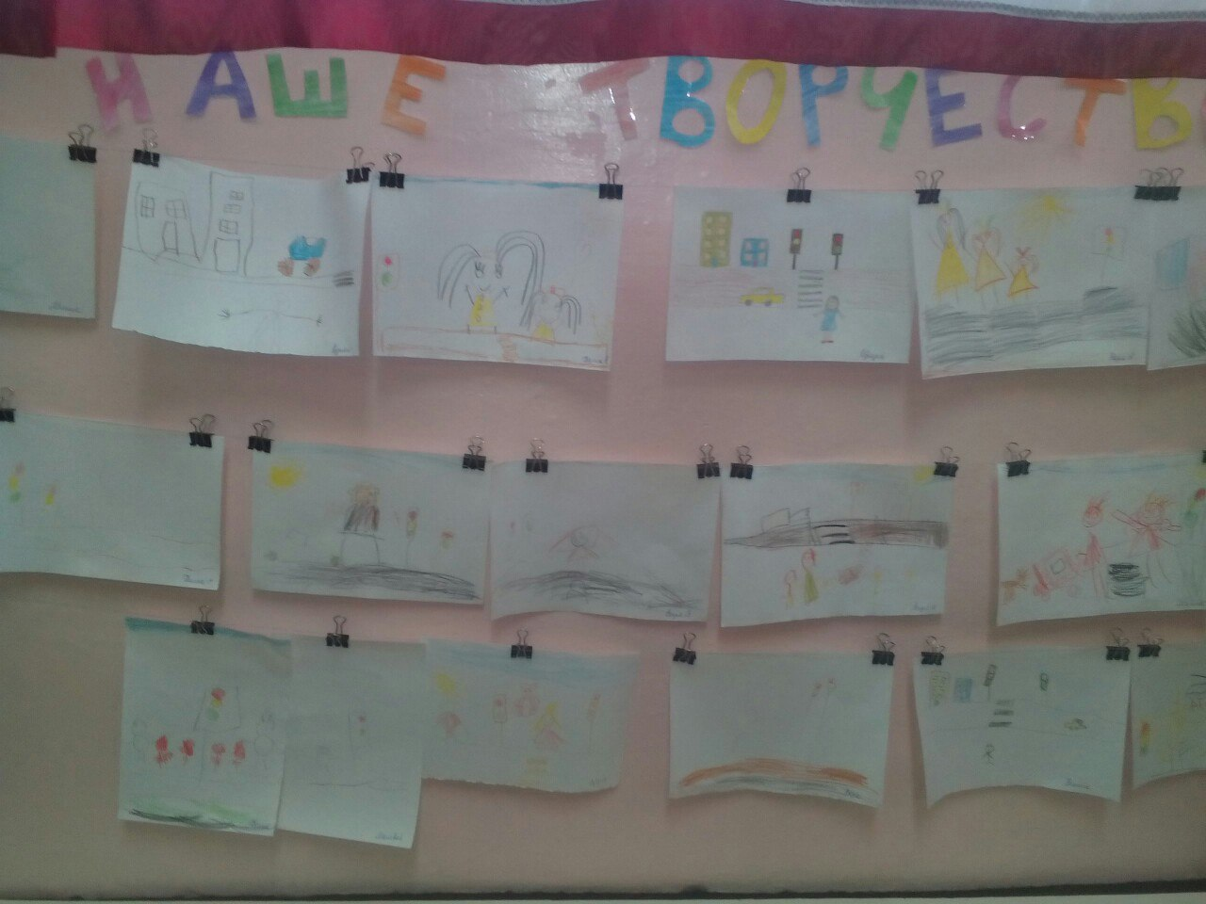
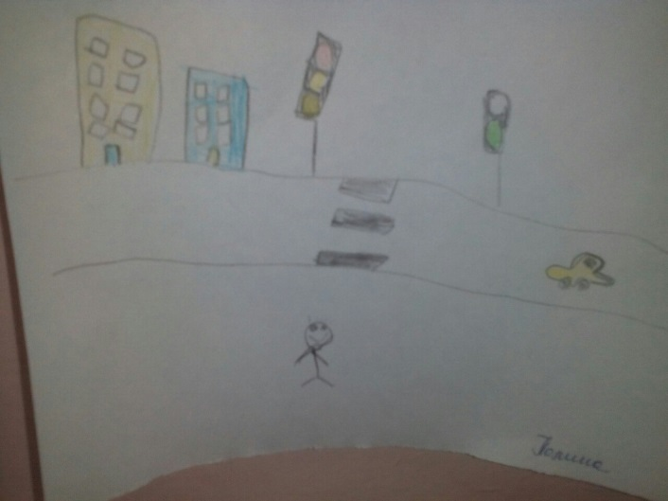
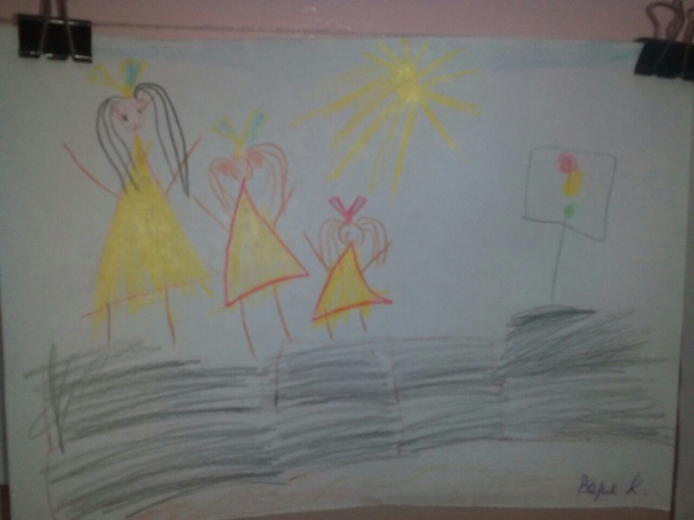

Дидактическая игра "Угадай-ка".
Цель: учить детей различать дорожные знаки.
Материал: комплекты табличек с дорожными знаками для каждого ребёнка и педагога.
Ход игры: Играющие встают в ряд. Перед каждым несколько табличек с дорожными знаками .перевёрнутыми рисунками вниз. Такой же комплект карточек находится у педагога. Он открывает любой знак из своего набора. Выигрывает тот, кто быстрее отыщет у себя такой же знак, а потом скажет его значение.

Игра «Огни светофора»
На светофоре – красный свет! Опасен путь – прохода нет! А если желтый свет горит, - он «приготовься» говорит. Зеленый вспыхнул впереди – свободен путь – переходи.
В игре все дети – «пешеходы». Когда регулировщик дорожного движения показывает на «светофоре» желтый свет, то все участники выстраиваются в шеренгу и готовятся к движению, когда «зажигается» зеленый свет – можно ходить, бегать, прыгать по всему залу; при красном свете – все замирают на месте. Ошибившийся – выбывает из игры. Когда переходишь улицу – следи за сигналами светофора.
Загадки
1. Эту ленту не возьмешь И в косичку не вплетешь. На земле она лежит, Транспорт вдоль по ней бежит. (Дорога)
2. Никогда я не сплю, На дорогу смотрю. Подскажу, когда стоять, Когда движенье начинать. (Светофор)
3. Тут машина не пойдет. Главный здесь – пешеход. Что друг другу не мешать, Нужно справа путь держать. (Тротуар)
4. Что за транспорт такой Что везет тебя домой. Он бежит туда-сюда, Упираясь в провода. (Троллейбус)
5. Под ногами у Сережки Полосатая дорожка. Смело он по ней идет, А за ним и весь народ. (Зебра)
6. На обочинах стоят, Молча с нами говорят. Всем готовы помогать. Главное – их понимать. (Дорожные знаки)
7. Две дороги долго шли И друг к дружке подошли. Ссориться не стали, Пересеклись и дальше побежали. Что это за место, Всем нам интересно. (Перекресток)
8. Наш автобус ехал-ехал, И к площадочке подъехал. А на ней народ скучает, Молча транспорт ожидает. (Остановка)
9. Двух колес ему хватает, И мотор не подкачает. Нужно только завести – И счастливого пути! (Мотоцикл)
10. Это что за магазин? Продается в нем бензин. Вот машина подъезжает, Полный бак им заливает. Завелась и побежала. Чтоб другая подъезжала. (Заправочная станция)
11. У строителей в почете Этот умный грузовик. Он почти всегда в работе, Отдыхать он не привык. Привезет и сам разгрузит Щебень, гравий и песок, А потом спешит обратно Как бы не был путь далек. (Самосвал)
12. Рядышком с шоссе лежит, По ней транспорт не бежит. Ну а если вдруг беда, То съезжают все сюда. (Обочина) Загадки для детей (детского сада).

Конспект интегрированного занятия по ПДД «Светофорики»
Задачи:
- Образовательные:
- формировать интерес к работе с пластилином;
- привлечь детей к изображению светофора из пластилина;
- закрепление умения отщипывать и раскатывать пластилин;
- закрепить представления о светофоре и знании сигналов светофора (красный, желтый, зеленый) .
- Развивающие:
- развивать мелкую моторику
- Воспитательные:
- воспитывать желание к выполнению и соблюдению ПДД
Представления детей:
Пешеходам нужно знать: когда горит красный сигнал светофора, нужно стоять и ждать, когда горит желтый сигнал светофора - стоять, и приготовиться, что скоро будет зеленый сигнал. Если горит зеленый сигнал светофора - можно переходить дорогу.
Предварительная работа: разучивание физкультминуток, беседы про историю и важность светофоров.
Оборудование и материалы: сюрпризный момент (в гости приходит Буратино); макет светофора, использование загадок и стихотворения; карточки с красным, желтым и зеленым кругом (в виде светофора), пластилин красного, желтого, зеленого, черного цветов, доски и стеки на каждого ребенка.
Ход занятия
1 этап. Мотивирование к деятельности
На «столике удивления» слева: буратино
Воспитатель: Ребята отгадайте загадки:
Три разноцветных круга
Мигают друг за другом.
Светятся, моргают –
Людям помогают (светофор)
***
Что за лошадь, вся в полоску,
На дороге загорает?
Люди едут и идут,
А она – не убегает (зебра)
***
Все водителю расскажет,
Скорость верную укажет.
У дороги, как маяк,
Добрый друг - … (дорожный знак)
Стук в дверь. В гости пришел Буратино.
Воспитатель: Ребята посмотрите, кто это к нам в гости пришел?
Ответы детей
Воспитатель: Давайте поздороваемся с ним. Ребята, Буратино очень расстроен. Вы не знаете почему? Ответы детей. Буратино не знает правила дорожного движения и не умеет переходить улицу. Давайте научим его переходить улицу через игру.
Игра «Перейди улицу»
Игра для двух команд . Ведущий держит в руках – 2 кружка: первый – с одной стороны зеленый, с другой – желтый; второй – с одной стороны красный, с другой – желтый.
Игроки встают друг от друга на расстоянии 7-10 шагов у параллельных линий (это улица). Ведущий делает взмах зеленым кружком – играющие делают шаг вперед, красный – шаг назад, желтый – стоят на месте. Ведущий чередует цвета. Те, кто ошибся, выбывают из игры. Побеждает та команда, игрок которой перейдет “улицу” первым.

2 этап. Создание проблемной ситуации
На «столике удивления» справа: светофор
Воспитатель: Давайте спросим у Буратино, знает ли он что такой светофор и для чего он нужен? Оказывается, Буратино совсем ничего не знает о светофоре, и в его стране совсем их нет. Давайте покажем и расскажем все о светофоре.
Рассматриваем макет светофора:
Вот тот самый светофор
О нем пойдет наш разговор
А теперь рассмотрим мы
Для чего нужны огни.
Воспитатель показывает на красный сигнал светофора и задает вопрос: Что нужно делать пешеходам, когда горит красный сигнал светофора?
Ответы детей
Воспитатель: Что нужно делать пешеходам, когда горит желтый сигнал светофора?
Ответы детей
Воспитатель: Что нужно делать пешеходам, когда горит зеленый сигнал светофора?
Ответы детей
Воспитатель: Давайте поиграем в игру «Тачки»
Подвижная игра «Тачки».
Если поднята карточка с зеленым кругом, то тачки ездят друг за другом, когда поднята карточка с желтым кругом, то машины должны остановиться, а когда поднята карточка с красным кругом, то дети-машины должны присесть на свои стульчики.

3 этап. Открытие «удивительного рядом»
Воспитатель: Пешеходам нужно знать: когда горит красный сигнал светофора, нужно стоять и ждать, когда горит желтый сигнал светофора - стоять, и приготовиться, что скоро будет зеленый сигнал. Если горит зеленый сигнал светофора - можно переходить дорогу.

4 этап. Проживание отношения в творческой продуктивной деятельности
Воспитатель: Давайте поможем нашему Буратино и сделаем из пластилина светофоры для машин и для человека. Вы согласны помочь?
Ответы детей
Лепка из пластилина «Светофор»
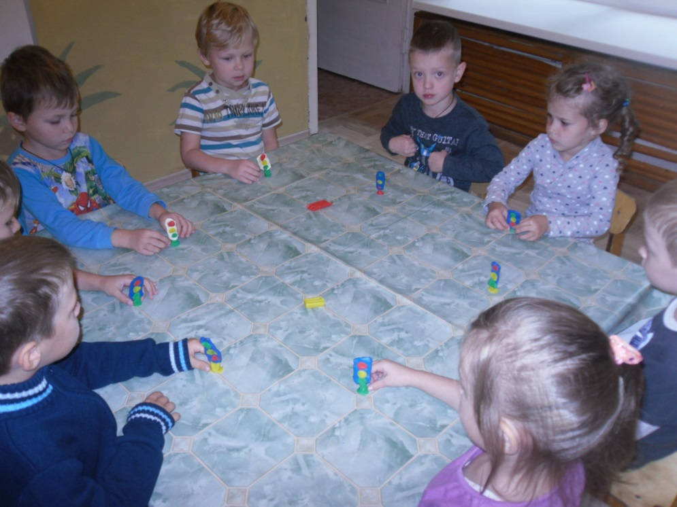
Воспитатель: Чем отличаются светофор для машин и светофор для людей? Ответы детей. Из какого пластилина мы будем делать основу светофора? Ответы детей
Воспитатель: Тогда давайте возьмем пластилин, разомнем его в руках. Раскатаем между ладошками столбик. А какого цвета первый сигнал светофора? Ответы детей
Воспитатель: Тогда берем именно его. Затем показываю, как от куска пластилина отщипывать маленькие кусочки и прикреплять их к основе.
Дети делятся на две команды и изготавливают светофоры.
Воспитатель: Давайте расставим наши светофоры на макете «Город» и поиграем вместе с Буратино соблюдая правила дорожного движения.

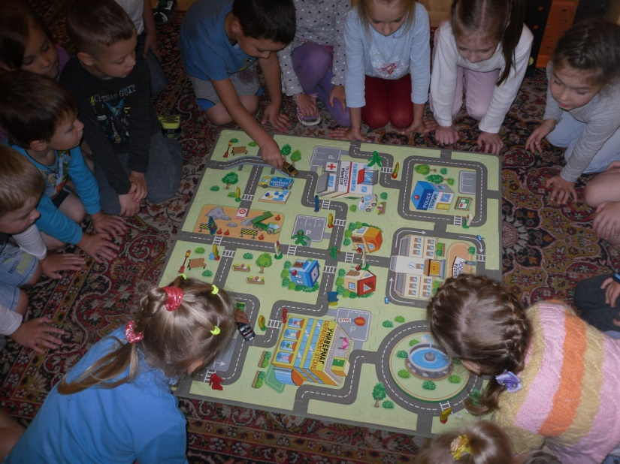
5 этап. Рефлексия
Воспитатель: Послушайте стихотворение И. Гуриной “Светофор”
Светофор сказал нам строго:
– Осторожно, здесь дорога!
Не играйте, не шалите,
Просто стойте и смотрите!
Наверху зажегся красный:
Красный свет – всегда опасный!
Едут трактор и трамвай,
Эй, водитель не зевай!
Белой зеброй – переходы:
Ждут спокойно пешеходы.
Светофор сказал нам ясно –
Красный свет – идти опасно!
Светофор нам подмигнул,
Желтым глазом он моргнул.
Желтый свет и красный свет:
Все равно дороги нет!
Светофор стоит на страже,
По ночам не спит он даже.
Заглянув в его глаза,
Заскрипели тормоза,
Все машины встали в ряд,
Люди тоже ждут стоят.
Светофор зажег для нас
Свой зеленый добрый глаз.
Аккуратно, не спешим,
Не несемся, не бежим!
Подождав совсем немного
Мы идем через дорогу!
(И. Гурина)

Воспитатель: Буратино говорит спасибо вам, что рассказали и показали что такое светофор. До свидания.
Ребята вы все очень постарались. У всех получились очень красивые светофоры. Вам понравилось наше занятие?

Дидактическая игра "Логические дорожки".
Цель: развитие наглядно- образного мышления на основе задач на использование условно-схематических изображений для ориентировки в пространстве. Развитие познавательного мышления.
Материал: игровое поле, на котором изображена карта с дорожками и домиками. На отдельных карточках -письма, в которых условно указан путь к какому-либо домику ( число карточек соответствовать числу игроков).
Перед ребёнком находится дорожка, по которой нужно пройти к домику и отметить его. Чтобы правильно пройти необходимо смотреть в письмо. Примерное содержание письма: "иди по травке, мимо ёлочки к вишенке, далее мимо знака "Пешеходный переход" к домику.
Взрослый смотрит, как ребёнок решил свою задачу, если необходимо исправляет и объясняет ошибки. Во время игры ребёнок называет знаки, встречающиеся на его пути.
Дидактическая игра "Наша улица".
Цель: расширять представления детей о правилах поведения пешехода и водителя на дороге, закрепить представление детей о светофоре. Учить детей различать дорожные знаки, предназначенные для водителей и пешеходов.
Материал: макет улицы с домами, перекрёстками, автомобили, куклы-пешеходы, куклы-водители, светофор, дорожные знаки, деревья.
Игра проводится на макете.
1 вариант для пешеходов. с помощью кукол дети разыгрывают различные дорожные ситуации. Переходят пешеходный переход, действуют по указаниям светофора и т.д.
2 вариант для водителей. Ведущий показывает дорожные знаки: предупреждающие- "Светофорное регулирование", "Дети", "Пешеходный переход"; запрещающие- "Въезд запрещён", "Подача звукового сигнала запрещена; предписывающие- "Движение прямо", "Движение направо",; указательные- "Место остановки автобуса", "Пешеходный переход", "Подземный переход". Дети объясняют, что обозначает каждый сигнал, разыгрывают различные дорожные ситуации. За правильный ответ ребёнок получает фишку.
Рисование «Дорожные знаки»
Цели:
Образовательные:
- Дать детям представление о различных дорожных знаках и их назначении;
-Формирование основ безопасности собственной жизнедеятельности.
Развивающие:
-Развивать чувство композиции, учить детей гармонично располагать рисунок на плоскости листа;
- Развивать творчество, учить придумывать рисунок и воплощать свой замысел на бумаге, самостоятельно выбирая изобразительные средства;
- Совершенствовать навыки выполнения изображения различными изобразительными средствами;
- Развивать умения выполнения карандашного наброска рисунка перед использованием цвета.
Воспитательные:
- Воспитывать умение самостоятельно использовать имеющие знания и отработанные ранее изобразительные навыки.
Задачи:
«Физическая культура» - воспитание физических и личностных качеств.
«Здоровье» - сохранение и укрепление здоровья детей.
«Коммуникация» - развитие свободного общения со взрослыми и детьми;
- развитие личностных и интеллектуальных качеств.
«Познание» - развитие познавательно-исследовательской деятельности;
- формирование целостной картины мира;
- расширение кругозора детей.
«Художественное творчество» - развитие продуктивной деятельности.
«Безопасность» - формирование основ безопасности собственной жизнедеятельности.
Материалы для занятия.
- Листы бумаги А- 4;
- Цветные и простые карандаши, фломастеры;
- Различные картины, фотоиллюстрации с изображениями улиц, различных городских обозначений;
- Комплект дорожных знаков или их изображений.
Ход занятия.
Часть 1
Рассказ воспитателя о дорожных знаках.
- Ребята, посмотрите на эти иллюстрации. Я хочу обратить ваше внимание на то, чему мы раньше уделяли мало внимания – это условные обозначения на улицах города.
Разные дорожные знаки расположены вдоль улиц. Некоторые вы знаете. Например, что обозначают эти знаки? (детям предъявляются знакомые им знаки «переход», «осторожно дети», «светофор»).
- Посмотрите, почему-то все эти знаки, разные по форме и по цвету. Есть треугольной, и квадратной формы(красные и синие).
- Почему? (ответы детей).
- Вот знаки в красных кругах – запрещающие.
- Посмотрите, «проезд запрещён», «движение велосипедов запрещено», «поворот запрещён» - это самые строгие знаки.
- А вот эти знаки, в красных треугольниках – предупреждающие. Эти знаки, предупреждают водителя о какой – то опасности: «скользкая дорога», «неровная дорога», «опасный поворот».
- Знаки в синих кругах – предписывающие. То, что на них изображено, водитель обязан выполнять.
- Синие квадратные знаки – информационные или указательные: «переход», «автозаправочная станция» и другие.
Подвижная игра «Красный, жёлтый, зелёный».
Воспитатель поочерёдно поднимает разноцветные круги, дети выполняют действия по указанному цвету.
Красный цвет: дети замирают в разных позах.
Жёлтый цвет: хлопают в ладоши.
Зелёный цвет: свободно двигаются по группе.
Часть 2 (изображения знаков убираются).
- Сейчас, я предлагаю вам нарисовать дорожные знаки «переход», «осторожно дети», «светофор». Сначала сделайте карандашный набросок и только потом, приступайте к работе с цветом. Всё необходимое для вас находится на столах.
Работа детей.
Часть 3 (заключительная).
Работы детей помещаются на доске.

Игра «Будь внимательным!»
Дети запоминают, что и когда надо делать. Идут по кругу и внимательно слушают сигналы регулировщика дорожного движения. По сигналу: «Светофор!» - стоим на месте; по сигналу: «Переход!» - шагаем; по сигналу: «Автомобиль!» - держим в руках руль.

Сюжетно-ролевая игра «ГИБДД»
Цели:
Развивать дружеское отношение друг к другу, умение распределять роли и действовать в соответствии с принятой на себя ролью. Воспитывать уважение к труду работников инспекции безопасности движения, закреплять представление об их значении для жизни города, условиях труда и взаимоотношениях «инспектор — водитель», «инспектор — пешеход».
Развивать диалогическую речь.
Примерные игровые действия:
определение места работы инспекторов, работа с планами;
инспектор — водитель;
инспектор — пешеход;
оформление документов на машину;
отчет инспекторов начальнику ГИБДД.

Предметно-игровая среда. Оборудование:
жезлы;
свистки;
дорожные знаки;
светофоры;
водительские права.

Конспект интегрированного занятия по ПДД
«Перекресток»
Задачи:
Образовательные
— расширить и уточнить знания детей о многообразии видов городского транспорта, его назначении и роли в жизни города;
— уточнить представления детей о правилах безопасного поведения на улице города;
— активизировать в речи детей слова: транспорт, грузовик, фургон, легковой автомобиль, светофор;
— продолжать учить создавать изображения машин с помощью аппликации, используя приёмы разрезания бумаги по прямой и срезания углов, закреплять навык приклеивания полученного изображения.
Развивающие:
— развивать композиционные умения при размещении изображения на листе бумаги;
— развивать память, внимание,
— развивать умение отвечать на вопросы, используя разные виды предложений;
— развивать умение образовывать существительные с уменьшительно — ласкательным суффиксом.
Воспитательные:
— воспитывать желание помогать людям;
— воспитывать доброжелательные отношения со сверстниками.
Материал: панно — изображение улицы города, на панно дома по обеим сторонам улицы, но нет проезжей части, у детей ½ листа серого цвета, 3 квадрата разного цвета, круги (колёса) чёрного цвета, ножницы, клейстер, кисточки (на каждого ребёнка) ростовая кукла — постовой.

Ход занятия
1 этап. Мотивирование к деятельности
На «столике удивления» слева: кукла-постовой
Воспитатель: Отгадайте загадку:
Добежала зебра до угла
И на мостовую прилегла.
И оставила свои полоски
Навсегда лежать на перекрестке.
Ответы детей
Воспитатель: Это пешеходный переход. Переходы бывают разные: наземные регулируемые и нерегулируемые, подземные и надземные. Самый безопасный переход – подземный. Как вы думаете, почему его называют подземным? Ответы детей.
Воспитатель: Как перейти проезжую часть дороги по нерегулируемому пешеходному переходу? Ответы детей
Физминутка «Пешеходы»
Постовой стоит упрямый Ходьба на месте
Людям машет: Не ходи! Движения руками в стороны, вверх, в стороны, вниз
Здесь машины едут прямо Руки перед собой
Пешеход, ты погоди! Руки в стороны
Посмотрите: улыбнулся Руки на пояс, улыбка
Приглашает нас идти Шагаем на месте
Вы, машины, не спешите Хлопки руками
Пешехода пропустите! Прыжки на месте
Раздаётся стук, появляется ростовая кукла — постовой, с изображением панно - улица города.
Постовой: Здравствуйте, ребята! Давайте знакомится. Я постовой Иван Петрович. Я обучаю ребят правилам дорожного движения. Приготовил для показа ребятам пособие, что бы можно было им рассказать о правилах дорожного движения. Успел часть улицы приклеить (показывает на панно), а проезжую часть у меня ветер унёс. А уже скоро нужно идти обучать детей. Что же мне делать. Помогите мне, пожалуйста.
2 этап. Создание проблемной ситуации
На «столике удивления» справа: панно-улица города
Воспитатель: Поможем Ивану Петровичу? (Ответы детей) Ребята, а как мы можем помочь? (Ответы детей). Для начала давайте внимательно рассмотрим, что же есть на улице у Ивана Петровича? (Ответы детей) Чего не хватает? (Ответы детей) Нет проезжей части, машин, пешеходного перехода.
Воспитатель: Какие машины по названию вы знаете? (Ответы детей). Для чего машины нужны людям? (Ответы детей). Иван Петрович Вас устроит, если мы с ребятами сделаем проезжую часть с машинами?
Постовой: Да, но мне бы ещё хотелось, чтобы вы сделали светофор и пешеходный переход.
Воспитатель: Хорошо, а чтобы дети вспомнили, для чего нужен светофор поиграем в игру «Перейди улицу»
Игра «Перейди улицу»
Игра для двух команд . Ведущий держит в руках – 2 кружка: первый – с одной стороны зеленый, с другой – желтый; второй – с одной стороны красный, с другой – желтый.
Игроки встают друг от друга на расстоянии 7-10 шагов у параллельных линий (это улица). Ведущий делает взмах зеленым кружком – играющие делают шаг вперед, красный – шаг назад, желтый – стоят на месте. Ведущий чередует цвета. Те, кто ошибся, выбывают из игры. Побеждает та команда, игрок которой перейдет “улицу” первым.
3 этап. Открытие «удивительного рядом»
Воспитатель: Ребята, Вы твердо должны запомнить и всегда выполнять правила, если нет светофора.
- Подойти к пешеходному переходу «зебра» и остановиться!
- Посмотреть налево (потому что сначала машины едут слева) .
- Затем посмотреть направо.
- Еще раз посмотреть налево, и если поблизости нет машин, можно выходить на проезжую часть и шагать только по «зебре».
- Дойдя до середины дороги, остановиться и посмотреть направо, и если машин близко нет, то смело идти по переходу дальше, а если есть, остановиться и пропустить их, а потом переходить.
4 этап. Проживание отношения в творческой продуктивной деятельности
Воспитатель: Мы с вами сделаем проезжую часть с машинами. Предлагаю Вам выбрать, какую машину вы будете делать грузовик или легковой автомобиль «Газель».
Поиграем в игру «Назови ласково» (грузовик, машина, фургон).
Воспитатель называет вид транспорта, дети должны назвать ее ласково. Например: Машина-машинка, машиночка и т.д.
Воспитатель: Посмотрите, как мы будем делать грузовик. Какая это геометрическая фигура? (квадрат). Мы сгибаем квадрат пополам, от себя. Проглаживаем линию сгиба и разрезаем на 2 части. Одну часть мы размещаем вертикально (показываю), что это у нас будет? (кабина). Вторую часть располагаем горизонтально (показываю) что это у нас будет? (кузов). Сможет мой грузовик поехать? (Ответы детей) Почему? В тарелочках лежат готовые колёса, какого цвета колёса? (Ответы детей).
Воспитатель: Газель мы сделаем таким образом. Мы согнём квадрат пополам. Левой рукой возьмём его за линию сгиба, и отрежем наискосок верхний уголок. Что ещё нужно добавить? (ответы детей). Выберите для поделки квадраты любого цвета.
Аппликация «Перекресток»
Воспитатель: Вспомните, ребята, что просил нас Иван Петрович ещё сделать на проезжей части? Ответы детей. У вас на столах есть белый прямоугольник, что можно из него сделать? Ответы детей. Самостоятельно сделайте светофор и приклейте все на нашу улицу.
5 этап. Рефлексия
Воспитатель: Уважаемый Иван Петрович, вам нравится наша улица?
Постовой: Я доволен, вы мне очень помогли. Теперь я смогу показать ребятам, что такое проезжая часть, что такое пешеходный переход. На память я вам подарю стихотворение. Оно поможет вам запомнить, как правильно переходить улицу:

Заучи закон простой:
красный свет зажёгся — стой!
Жёлтый, скажет пешеходу —
приготовься к переходу,
А зелёный свет — иди.
Нет препятствий впереди!
Постовой: Ребята, спасибо вам. Чтобы ваши родители смогли увидеть, какую помощь вы мне оказали, я вам верну нашу улицу через некоторое время. До свидания.

Игра «Автобусы»
«Автобусы» - это команды детей «водитель» и «пассажиры». В 6-7 м от каждой команды ставят флажки. По команде «Марш!» первые игроки быстрым шагом (бежать запрещается) направляются к своим флажкам, огибают их и возвращаются в колонны, где к ним присоединяются вторые по счету игроки, и вместе они снова проделывают тот же путь и т.д. Играющие держат друг друга за локти. Когда автобус (передний игрок- «водитель») возвратится на место с полным составом пассажиров, он должен подать сигнал свистком. Выигрывает команда, первой прибывшая на конечную остановку.

Результаты анкетирования.
Вывод: По результатам анкетирования видно, что родители понимают и рассуждают о том, что необходимо знакомить детей с правилами дорожного движения. Многие дети могут ориентироваться на улицах города и знают правила дорожного движения, знают знаки дорожного движения. По результатам анкетирования так же видно, что родители сами не всегда соблюдают правила дорожного движения, чем преподают плохой пример детям.

Результаты проекта:
1. У детей закрепятся знания о о дорожных знаках: «Пешеходный переход», «Дети», «Остановка общественного транспорта».
2. Пополнился словарный запас детей через произведения художественной литературы.
4. У детей сформировалось умение оценивать свои поступки и поступки сверстников.
